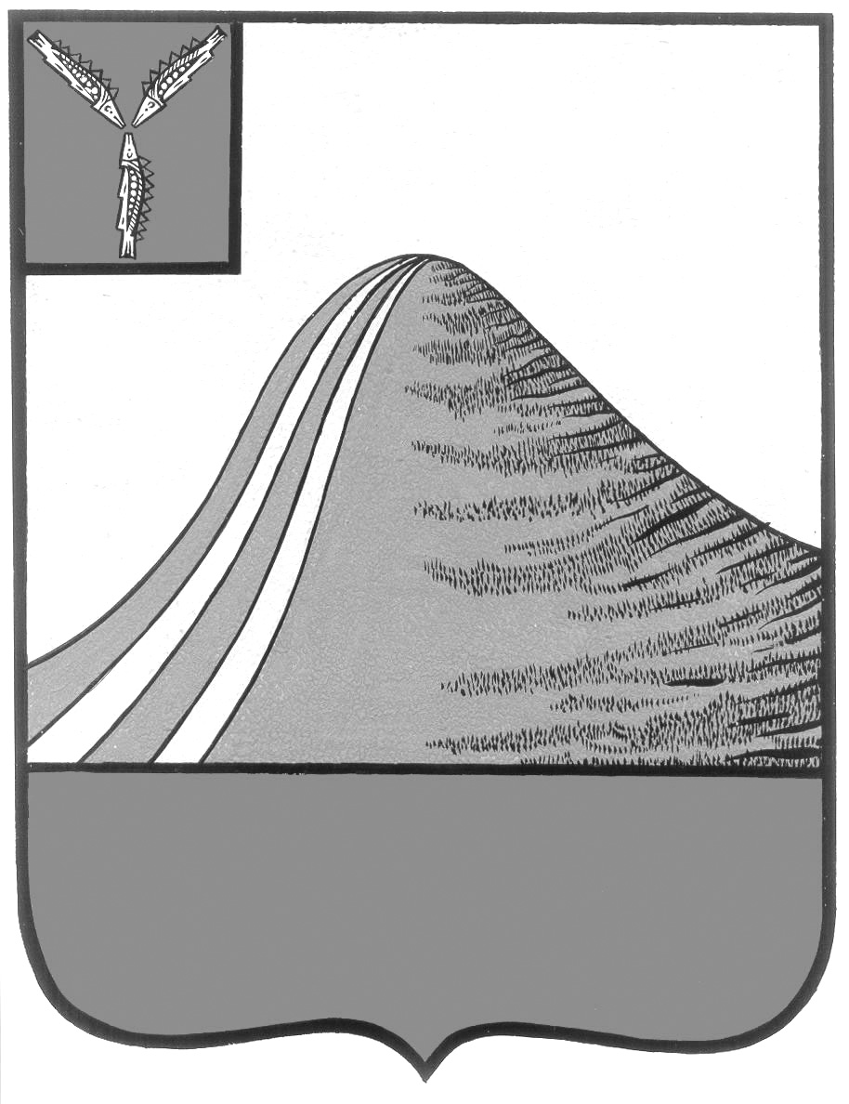
АДМИНИСТРАЦИЯ ЛЫСОГОРСКОГО МУНИЦИПАЛЬНОГО РАЙОНА
САРАТОВСКОЙ ОБЛАСТИ

П О С Т А Н О В Л Е Н И Е

от 1 ноября 2018 года № 514

р.п.Лысые Горы

Об утверждении требований к порядку разработки и принятия правовых актов о нормировании в сфере закупок для обеспечения муниципальных нужд, содержанию указанных актов и обеспечению их исполнения

В соответствии с пунктом 1 части 4 статьи 19 Федерального закона от 5 апреля 2013 г. № 44-ФЗ "О контрактной системе в сфере закупок товаров, работ, услуг для обеспечения государственных и муниципальных нужд", постановлением правительства Российской Федерации от 18 мая 2015 г. № 476 "Об утверждении общих требований к порядку разработки и принятия правовых актов о нормировании в сфере закупок, содержанию указанных актов и обеспечению их исполнения" администрация Лысогорского муниципального района ПОСТАНОВЛЯЕТ:
1. Внести изменения в приложение к постановлению администрации Лысогорского муниципального района от 21 декабря 2015 года №750 «Об утверждении требований к порядку разработки и принятия правовых актов о нормировании в сфере закупок для обеспечения муниципальных нужд, содержанию указанных актов и обеспечению их исполнения» изложив его в новой редакции согласно приложению к настоящему постановлению.
2. Опубликовать настоящее постановление на официальном сайте администрации Лысогорского муниципального района.
3. Контроль за исполнением настоящего постановления возложить на первого заместителя главы администрации Лысогорского муниципального района Э.А. Куторова.

Глава Лысогорского
муниципального района С.А. Девличаров

Приложение к постановлению
администрации Лысогорского
муниципального района
от 2018 г. №

ТРЕБОВАНИЯ
К ПОРЯДКУ РАЗРАБОТКИ И ПРИНЯТИЯ ПРАВОВЫХ АКТОВ
О НОРМИРОВАНИИ В СФЕРЕ ЗАКУПОК ДЛЯ ОБЕСПЕЧЕНИЯ
МУНИЦИПАЛЬНЫХ НУЖД, СОДЕРЖАНИЮ УКАЗАННЫХ АКТОВ
И ОБЕСПЕЧЕНИЮ ИХ ИСПОЛНЕНИЯ

1. Требования к порядку разработки и принятия правовых актов о нормировании в сфере закупок для обеспечения муниципальных нужд, содержанию указанных актов и обеспечению их исполнения (далее - Требования) определяют порядок разработки и принятия, содержание, обеспечение исполнения следующих правовых актов:
а) администрацией Лысогорского муниципального района (далее - администрация), утверждающей:
- правила определения нормативных затрат на обеспечение функций муниципальных органов Лысогорского муниципального района (далее - муниципальные органы) (включая подведомственные казенные учреждения);
- правила определения требований к отдельным видам товаров, работ, услуг (в том числе предельные цены товаров, работ, услуг), закупаемым для обеспечения муниципальных нужд;
б) муниципальных органов, утверждающих:
- нормативные затраты на обеспечение функций муниципальных органов (включая подведомственные казенные учреждения);
- требования к отдельным видам товаров, работ, услуг (в том числе предельные цены товаров, работ, услуг), закупаемым самим муниципальным органом, подведомственными указанному органу казенными учреждениями, бюджетными учреждениями и унитарными предприятиями.
2. Правовые акты, указанные в подпункте а) пункта 1 Требований, разрабатываются экономическим управлением администрации совместно с финансовым управлением администрации в форме проектов постановлений администрации, проходят согласование и утверждаются в порядке и в сроки, установленные Инструкцией по работе с документами в администрации.
Правовые акты, указанные в подпункте б) пункта 1 Требований, разрабатываются в форме муниципальных правовых актов.

3. Правовые акты, указанные в подпункте б) пункта 1 Требований, могут предусматривать право руководителя (заместителя руководителя) муниципального органа утверждать нормативы количества и (или) нормативы цены товаров, работ, услуг.
4. Для проведения обсуждения в целях общественного контроля проектов правовых актов, указанных в пункте 1 Требований, муниципальные органы размещают проекты указанных правовых актов и пояснительные записки к ним в установленном порядке на сайтах в информационно-телекоммуникационной сети "Интернет", определенных соответствующими муниципальными органами.
5. Срок проведения обсуждения в целях общественного контроля устанавливается муниципальными органами и не может быть менее пяти рабочих дней со дня размещения проектов правовых актов, указанных в пункте 1 Требований, на соответствующих сайтах в информационно-телекоммуникационной сети "Интернет".
6. Муниципальные органы рассматривают предложения общественных объединений, юридических и физических лиц, поступившие в электронной или письменной форме, в срок, установленный указанными органами с учетом положений пункта 5 Требований.
7. Муниципальные органы не позднее 30 рабочих дней со дня истечения срока, указанного в пункте 5 Требований, размещают на соответствующих сайтах в информационно-телекоммуникационной сети "Интернет" протокол обсуждения в целях общественного контроля, который должен содержать информацию об учете поступивших предложений общественных объединений, юридических и физических лиц и (или) обоснованную позицию муниципального органа о невозможности учета поступивших предложений.
8. По результатам обсуждения в целях общественного контроля муниципальные органы при необходимости принимают решения о внесении изменений в проекты правовых актов, указанных в пункте 1 Требований, с учетом предложений общественных объединений, юридических и физических лиц, а также вправе рассмотреть указанные в абзаце 3 подпункта а) и абзаце 3 подпункта б) пункта 1 Требований проекты правовых актов на заседаниях общественных советов при муниципальных органах (далее - общественный совет).
9. Муниципальные органы вправе определить порядок формирования и состав общественного совета, порядок рассмотрения проектов правовых актов, указанных в абзаце 3 подпункта а) и абзаце 3 подпункта б) пункта 1 Требований, на заседаниях общественного совета.
10. Правовые акты, указанные в пункте 1 Требований, в течение семи рабочих дней со дня принятия размещаются в установленном порядке в единой информационной системе в сфере закупок.

11. Муниципальные органы до 1 июля текущего финансового года принимают правовые акты, указанные в абзаце втором подпункта б) пункта 1 Требований.
При обосновании объекта и (или) объектов закупки учитываются изменения, внесенные в правовые акты, указанные в абзаце втором подпункта б) пункта 1 Требований, до представления главными распорядителями бюджетных средств распределения бюджетных ассигнований.
12. Правовые акты, предусмотренные подпунктом б) пункта 1 Требований, пересматриваются при необходимости. Пересмотр указанных правовых актов осуществляется муниципальным органом не позднее срока, установленного пунктом 13 Требований.
13. Внесение изменений в правовые акты, указанные в подпункте б) пункта 1 Требований, осуществляется в порядке, установленном для их принятия.
14. Постановление администрации, утверждающее правила определения требований к отдельным видам товаров, работ, услуг (в том числе предельные цены товаров, работ, услуг), закупаемым для обеспечения муниципальных нужд, должно содержать:
а) обязательный перечень отдельных видов товаров, работ, услуг, их потребительские свойства и иные характеристики, а также значения таких свойств и характеристик (в том числе предельные цены товаров, работ, услуг);
б) порядок применения обязательных критериев отбора отдельных видов товаров, работ, услуг, установленных Правительством Российской Федерации, и значения этих критериев;
в) порядок формирования, ведения и форму перечня отдельных видов товаров, работ, услуг, закупаемых муниципальными органами и подведомственными казенными учреждениями, бюджетными учреждениями и унитарными предприятиями.
15. Постановление администрации, утверждающее правила определения нормативных затрат, должно определять:
а) порядок расчета нормативных затрат, в том числе формулы расчета;
б) обязанность муниципальных органов определить порядок расчета нормативных затрат, для которых порядок расчета не определен администрацией;
в) требование об определении муниципальными органами нормативов количества и (или) цены товаров, работ, услуг, в том числе сгруппированных по должностям работников и (или) категориям должностей работников.
16. Правовые акты муниципальных органов, утверждающие требования к отдельным видам товаров, работ, услуг (в том числе предельные цены товаров, работ, услуг), закупаемым муниципальными органами и подведомственными казенными учреждениями, бюджетными учреждениями и унитарными предприятиями, содержат перечень отдельных видов товаров, работ, услуг, в отношении которых устанавливаются потребительские свойства и иные характеристики.
17. Муниципальные органы разрабатывают и утверждают индивидуальные, установленные для каждого работника, и (или) коллективные, установленные для нескольких работников, нормативы количества и (или) цены товаров, работ, услуг по структурным подразделениям указанных органов.
18. Правовые акты муниципальных органов, утверждающие нормативные затраты, должны определять:
а) порядок расчета нормативных затрат, для которых правилами определения нормативных затрат не установлен порядок расчета;
б) нормативы количества и (или) цены товаров, работ, услуг, в том числе сгруппированные по должностям работников и (или) категориям должностей работников.
19. Правовые акты, указанные в подпункте б) пункта 1 Требований, могут устанавливать требования к отдельным видам товаров, работ, услуг, закупаемым одним или несколькими заказчиками, и (или) нормативные затраты на обеспечение функций муниципального органа и (или) подведомственных казенных учреждений.
20. Изменения в правовые акты, указанные в пункте 1 Требований, вносятся в случае:
а) приведения их в соответствие с действующим законодательством;
б) изменения содержания правовых актов, определенного пунктами 14 - 16 и 18 Требований.
21. Требования к отдельным видам товаров, работ, услуг и нормативные затраты применяются для обоснования объекта и (или) объектов закупки соответствующего заказчика.
22. В целях обеспечения исполнения правовых актов, указанных в пункте 1 Требований, в соответствии с законодательными и иными нормативными правовыми актами, регулирующими осуществление контроля и мониторинга в сфере закупок, муниципального финансового контроля, в ходе контроля и мониторинга в сфере закупок осуществляется проверка исполнения заказчиками положений правовых актов муниципальных органов, утверждающих требования к закупаемым ими и подведомственными указанным органам казенными учреждениями, бюджетными учреждениями и унитарными предприятиями отдельным видам товаров, работ, услуг (в том числе предельные цены товаров, работ, услуг) и (или) нормативные затраты на обеспечение функций указанных органов и подведомственных казенных учреждений.

Глава Лысогорского
муниципального района С.А. Девличаров

